- БИЗНЕС-МОДЕЛЬ
Ключевые  партнёры | Ключевые виды деятельности | Ценностные предложения |  | Взаимоотношение  с потребителями | Потребительские сегменты
 | Ключевые  Ресурсы |  |  | 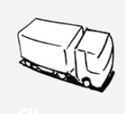  Каналы сбыта
Структура издержек |  |  | Потоки поступления доходов
ИННОПОРТ
Центр инвестиций и рейтинга проектов
innoport.online

